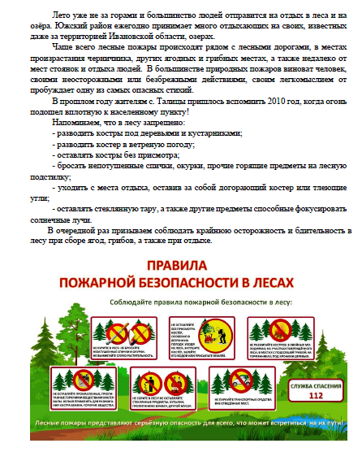

**Пожарная безопасность в лесах**